**«Соберем бусы»**

**Цель:** формировать умение группировать геометрические фигуры по двум свойствам (цвету и форме, величине и цвету, форме и величине), видеть простейшие закономерности в чередовании фигур (цвету).

**Оборудование.**  Разноцветные шпульки, карточки с алгоритмом, разноцветные шнурки.

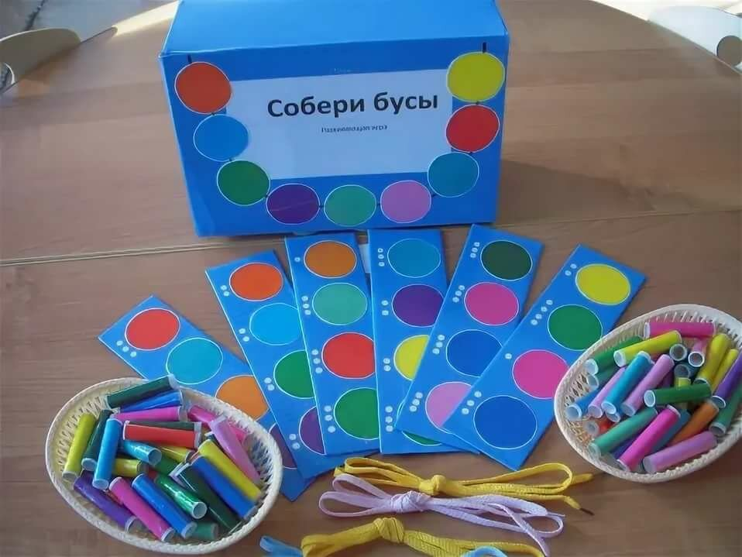

**Ход игры.** Дети стоят в кругу, перед ними коробки с разноцветными геометрическими фигурами (карточками алгоритма). Педагог предлагает сделать бусы для новогодней елки. Показывает: на ленту с разложенными геометрическими фигурами и говорит: «Посмотрите, Снегурочка уже начала их делать. Из каких фигур (какого цвета) она решила составлять бусы? Догадайтесь, какая бусинка следующая». Дети берут по карточке- алгоритма и начинают составлять бусы. Объясняют, почему выкладывают именно эту фигуру (этого цвета). Под руководством педагога исправляют ошибки. Затем В. говорит, что бусы рассыпались и их надо собрать снова. Выкладывает на ленте начало бус, а детям предлагает продолжить. Спрашивает, какая фигура (какого цвета) должна быть следующей, почему. Дети выбирают геометрические фигуры (цвет шпульки) и раскладывают их в соответствии с заданной закономерностью.